KARTU SOAL NOMOR 1

Mata Pelajaran : Geografi
Fase/Kelas : F/XI

Tujuan Pembelajaran | : | Melalui analisis infografis mengenai destinasi pariwisata Indonesia, peserta didik mampu mengevaluasi pengaruh posisi geografis Indonesia terhadap pengembangan sektor pariwisata secara berkelanjutan berdasarkan aspek lingkungan, ekonomi, dan sosial dengan tepat.
Materi | : | Posisi geografis Indonesia dan pengaruhnya terhadap perkembangan sektor pariwisata.
Indikator Soal | : | Disajikan infografis mengenai destinasi pariwisata di Indonesia, peserta didik mampu mengevaluasi strategi pengembangan pariwisata yang paling sesuai berdasarkan karakteristik posisi geografis Indonesia dan prinsip pembangunan berkelanjutan.
Level Kognitif  Bentuk Soal | :  : | C4 Mengevaluasi  Pilihan Ganda

Soal:
Perhatikan infografis dibawah ini.
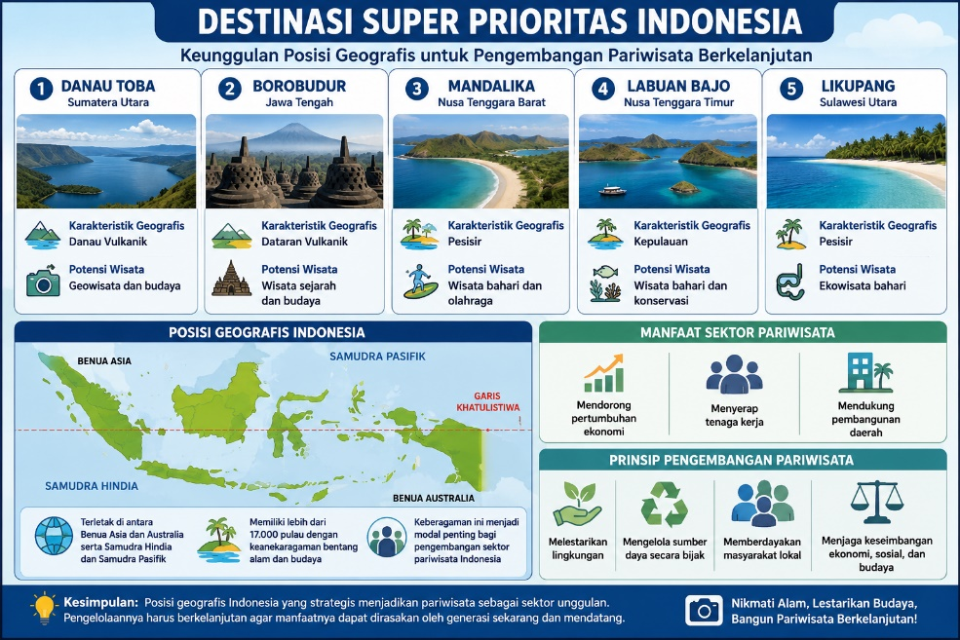
Berdasarkan infografis tersebut, strategi pengembangan sektor pariwisata yang paling tepat sesuai dengan posisi geografis Indonesia adalah ....
- Memusatkan pembangunan seluruh destinasi wisata pada wilayah Pulau Jawa agar lebih mudah dijangkau wisatawan.
- Mengembangkan seluruh kawasan wisata tanpa pembatasan jumlah pengunjung untuk meningkatkan devisa negara.
- Mengubah kawasan konservasi menjadi kawasan wisata massal agar jumlah wisatawan meningkat.
- Mengembangkan seluruh destinasi wisata dengan konsep yang sama tanpa mempertimbangkan karakteristik wilayah masing-masing.
- Mengembangkan destinasi wisata sesuai karakteristik geografis setiap wilayah, meningkatkan konektivitas antarpulau, serta menerapkan prinsip pariwisata berkelanjutan untuk menjaga kelestarian lingkungan dan meningkatkan kesejahteraan masyarakat.

Kunci Jawaban: E
Penjelasan:
Jawaban E benar karena strategi tersebut mempertimbangkan keunggulan posisi geografis Indonesia sebagai negara kepulauan yang memiliki keragaman bentang alam dan budaya. Pengembangan pariwisata tidak hanya berorientasi pada peningkatan jumlah wisatawan, tetapi juga memperhatikan konektivitas antarpulau, karakteristik geografis setiap destinasi, kelestarian lingkungan, dan kesejahteraan masyarakat, sehingga selaras dengan prinsip pembangunan berkelanjutan.

KARTU SOAL NOMOR 2

Mata Pelajaran : Geografi
Fase/Kelas : F/XII

Tujuan Pembelajaran | : | Melalui analisis studi kasus mengenai perkembangan wilayah perkotaan, peserta didik mampu mengevaluasi arah perkembangan kota berdasarkan informasi tata ruang serta menentukan alternatif pengembangan wilayah yang sesuai dengan prinsip penataan ruang berkelanjutan secara tepat.
Materi | : | Wilayah dan Perwilayahan.
Indikator Soal | : | Disajikan studi kasus mengenai perkembangan suatu kota beserta informasi tata ruang, peserta didik mampu mengevaluasi arah perkembangan kota berdasarkan karakteristik wilayah dan memilih beberapa pernyataan yang benar.
Level Kognitif  Bentuk Soal | :  : | C5 Mengevaluasi  PG

Soal:
Studi Kasus Perkembangan Kota Binjai
Pemerintah Kota Binjai sedang menyusun evaluasi terhadap Rencana Tata Ruang Wilayah (RTRW) sebagai dasar pengembangan kota lima belas tahun ke depan. Berdasarkan hasil kajian, wilayah bagian timur dan tenggara memiliki jaringan jalan arteri yang terhubung dengan Kota Medan, tersedia lahan yang masih luas untuk pengembangan kawasan permukiman dan perdagangan, serta memiliki risiko banjir yang lebih rendah dibandingkan wilayah utara yang didominasi daerah sempadan sungai.
Sementara itu, wilayah barat telah berkembang menjadi kawasan permukiman padat sehingga ketersediaan lahan semakin terbatas. Wilayah utara diprioritaskan sebagai kawasan lindung dan daerah resapan air untuk mengurangi risiko banjir serta menjaga keseimbangan lingkungan.
Berdasarkan kondisi tersebut, pemerintah merencanakan pengembangan pusat pertumbuhan baru dengan tetap memperhatikan prinsip pembangunan berkelanjutan.
Berdasarkan studi kasus tersebut, pernyataan yang tepat mengenai arah perkembangan Kota Binjai adalah ....
- Pengembangan kawasan permukiman dan perdagangan lebih tepat diarahkan ke wilayah timur dan tenggara karena didukung aksesibilitas yang baik serta ketersediaan lahan.
- Wilayah utara menjadi lokasi paling tepat untuk pengembangan kawasan industri karena masih memiliki ruang terbuka yang luas.
- Pengembangan kota sebaiknya dipusatkan di wilayah barat meskipun lahan telah padat agar infrastruktur yang ada dimanfaatkan secara maksimal.
- Kawasan lindung di wilayah utara dapat dialihfungsikan menjadi kawasan permukiman apabila kebutuhan lahan meningkat.
- Penentuan arah perkembangan kota tidak perlu mempertimbangkan kondisi lingkungan selama pertumbuhan ekonomi meningkat.
Kunci Jawaban : A
Penjelasan:

Pernyataan A benar karena arah perkembangan kota sebaiknya mengikuti wilayah yang memiliki aksesibilitas tinggi, ketersediaan lahan, serta tingkat risiko bencana yang relatif rendah. Kondisi tersebut mendukung pengembangan permukiman dan pusat kegiatan ekonomi secara lebih efisien dan berkelanjutan.

KARTU SOAL NOMOR 3

Mata Pelajaran : Geografi
Fase/Kelas : F/XII

Tujuan Pembelajaran | : | Melalui analisis studi kasus dan infografis Rencana Tata Ruang Wilayah (RTRW), peserta didik mampu mengevaluasi kesesuaian peruntukan kawasan berdasarkan karakteristik wilayah, dinamika kependudukan, dan prinsip penataan ruang berkelanjutan secara tepat.
Materi | : | Rencana Tata Ruang Wilayah
Indikator Soal | : | Disajikan studi kasus dan infografis mengenai perkembangan penduduk serta rencana tata ruang suatu wilayah, peserta didik mampu mengevaluasi kesesuaian peruntukan kawasan berdasarkan prinsip penataan ruang dan memilih seluruh pernyataan yang benar.
Level Kognitif  Bentuk Soal | :  : | C5 Mengevaluasi  PG Komplek

Soal:
Studi Kasus
Pemerintah Kota Binjai melakukan evaluasi terhadap Rencana Tata Ruang Wilayah (RTRW) setelah jumlah penduduk meningkat sebesar 18% dalam sepuluh tahun terakhir. Pertumbuhan penduduk menyebabkan kebutuhan permukiman, fasilitas pendidikan, layanan kesehatan, dan ruang usaha semakin meningkat. Namun, pemerintah tetap berkomitmen mempertahankan kawasan lindung, daerah resapan air, serta lahan pertanian produktif agar keseimbangan lingkungan tetap terjaga.
Hasil kajian menunjukkan bahwa wilayah timur memiliki lahan yang masih tersedia untuk pengembangan kawasan permukiman dan fasilitas umum, sedangkan wilayah utara merupakan kawasan lindung yang berfungsi sebagai daerah resapan air.
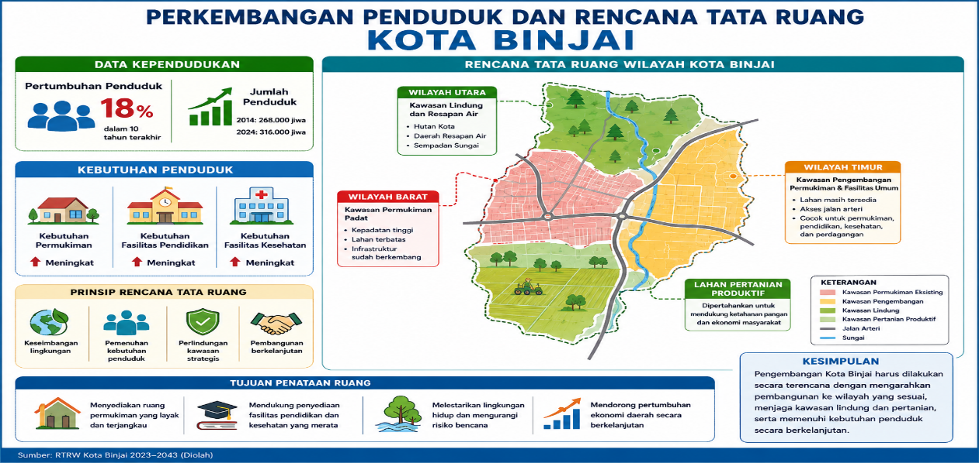
Berdasarkan studi kasus dan infografis tersebut, pernyataan yang sesuai dengan prinsip Rencana Tata Ruang Wilayah (RTRW) adalah ....
- Pengembangan kawasan permukiman diarahkan ke wilayah timur karena masih tersedia lahan yang sesuai untuk pembangunan.
- Kawasan lindung di wilayah utara dapat dialihfungsikan menjadi kawasan permukiman apabila pertumbuhan penduduk terus meningkat.
- Lahan pertanian produktif sebaiknya dipertahankan untuk mendukung ketahanan pangan meskipun kebutuhan permukiman meningkat.
- Seluruh kebutuhan permukiman sebaiknya dipenuhi dengan mengurangi luas daerah resapan air agar pembangunan berlangsung lebih cepat.
- Penentuan peruntukan kawasan harus mempertimbangkan daya dukung lingkungan dan kebutuhan penduduk secara seimbang.
Jawaban Benar: A, C, E.
Penjelasan:
A. Benar, karena wilayah timur memiliki ketersediaan lahan, aksesibilitas yang baik, dan sesuai dengan RTRW sebagai kawasan pengembangan permukiman serta fasilitas umum.
C. Benar, karena lahan pertanian produktif perlu dipertahankan untuk menjaga ketahanan pangan dan mendukung pembangunan yang berkelanjutan.
E. Benar, karena penentuan peruntukan kawasan harus mempertimbangkan keseimbangan antara kebutuhan penduduk dan daya dukung lingkungan agar pembangunan berlangsung secara berkelanjutan.

KARTU SOAL NOMOR 4

Mata Pelajaran : Geografi
Fase/Kelas : F/XII

Tujuan Pembelajaran | : | Melalui analisis studi kasus dan infografis mengenai struktur penduduk berdasarkan kelompok umur, peserta didik mampu menganalisis pemanfaatan data kependudukan sebagai dasar penyusunan perencanaan pembangunan wilayah secara tepat.
Materi | : | Demografi
Indikator Soal | : | Disajikan studi kasus dan infografis mengenai struktur penduduk berdasarkan kelompok umur, peserta didik mampu menganalisis kegunaan data kependudukan dalam menentukan prioritas pembangunan wilayah.
Level Kognitif  Bentuk Soal | :  : | C4 Menganalisis  PG Komplek

Soal:
Pemerintah Kabupaten Nusantara sedang menyusun Rencana Pembangunan Jangka Menengah Daerah (RPJMD). Sebelum menetapkan program pembangunan, pemerintah melakukan analisis terhadap struktur penduduk berdasarkan kelompok umur. Hasil analisis menunjukkan bahwa jumlah penduduk usia produktif (15–64 tahun) jauh lebih besar dibandingkan kelompok usia anak dan lanjut usia. Selain itu, jumlah penduduk usia sekolah dasar masih cukup tinggi sehingga kebutuhan layanan pendidikan dasar tetap meningkat.
Pemerintah ingin memastikan bahwa program pembangunan disusun berdasarkan kondisi kependudukan agar anggaran yang dialokasikan tepat sasaran.
Kelompok Umur | Persentase
0–14 tahun | 26%
15–64 tahun | 67%
≥65 tahun | 7%
Berdasarkan studi kasus dan infografis tersebut, pemanfaatan data kependudukan yang tepat dalam perencanaan pembangunan wilayah adalah ....
- Menambah penyediaan lapangan kerja dan pelatihan keterampilan karena jumlah penduduk usia produktif lebih besar.
- Mengurangi pembangunan fasilitas pendidikan dasar karena jumlah penduduk usia anak tidak lagi signifikan.
- Menyusun program peningkatan kualitas pendidikan dasar karena jumlah penduduk usia sekolah masih cukup besar.
- Mengabaikan penyediaan layanan kesehatan bagi lansia karena jumlahnya paling sedikit.
- Menggunakan data struktur umur sebagai dasar dalam menentukan prioritas pembangunan sektor pendidikan, ketenagakerjaan, dan kesehatan.
Kunci Jawaban: A, C, E.
Penjelasan:
A. Benar, karena dominasi penduduk usia produktif memerlukan penyediaan lapangan kerja dan pelatihan keterampilan agar bonus demografi dapat dimanfaatkan secara optimal.
C. Benar, karena jumlah penduduk usia sekolah masih cukup besar sehingga pembangunan dan peningkatan kualitas pendidikan tetap menjadi prioritas.
E. Benar, karena data struktur penduduk menjadi dasar dalam menentukan prioritas pembangunan di sektor pendidikan, ketenagakerjaan, dan kesehatan agar sesuai dengan kebutuhan masyarakat.

KARTU SOAL NOMOR 5

Mata Pelajaran : Geografi
Fase/Kelas : F / XI

Tujuan Pembelajaran | : | Melalui analisis studi kasus mengenai struktur penduduk berdasarkan piramida penduduk, peserta didik mampu mengevaluasi karakteristik kependudukan suatu wilayah sebagai dasar dalam menentukan prioritas pembangunan secara tepat.
Materi | : | Demografi
Indikator Soal | : | Disajikan studi kasus mengenai piramida penduduk suatu wilayah, peserta didik mampu mengevaluasi karakteristik kependudukan dan implikasinya terhadap pembangunan wilayah.
Level Kognitif  Bentuk Soal | :  : | C5 Mengevaluasi  PG Komplek

Soal:
Pemerintah Kota Banjar melakukan evaluasi terhadap kondisi kependudukan sebagai dasar penyusunan Rencana Pembangunan Daerah. Berdasarkan hasil sensus, piramida penduduk menunjukkan bahwa kelompok usia produktif (15–64 tahun) merupakan kelompok terbesar, sedangkan jumlah penduduk usia lanjut mulai meningkat. Di sisi lain, proporsi penduduk usia anak relatif lebih kecil dibandingkan usia produktif.
Pemerintah berupaya menyusun kebijakan yang tepat agar potensi bonus demografi dapat dimanfaatkan sekaligus mempersiapkan peningkatan kebutuhan pelayanan bagi penduduk lanjut usia.
Berdasarkan studi kasus tersebut, pernyataan yang tepat mengenai karakteristik kependudukan Kota Banjar adalah ....
- Dominasi penduduk usia produktif menunjukkan adanya potensi bonus demografi yang perlu didukung melalui penyediaan lapangan kerja.
- Jumlah penduduk usia lanjut yang mulai meningkat menunjukkan perlunya peningkatan layanan kesehatan dan jaminan sosial.
- Struktur penduduk tersebut menunjukkan angka kelahiran sangat tinggi sehingga pembangunan sekolah dasar harus menjadi prioritas utama.
- Kondisi tersebut menunjukkan bahwa beban ketergantungan penduduk usia muda lebih besar daripada usia produktif.
- Data piramida penduduk dapat dijadikan dasar dalam menentukan prioritas pembangunan sesuai kebutuhan penduduk.
Kunci Jawaban: A, B, E.
Penjelasan:
A. Benar, karena dominasi usia produktif menunjukkan adanya peluang bonus demografi yang perlu didukung dengan penyediaan lapangan kerja.
B. Benar, karena peningkatan jumlah lansia memerlukan penguatan layanan kesehatan dan perlindungan sosial.
C. Salah, karena proporsi usia anak relatif lebih kecil sehingga tidak menunjukkan angka kelahiran yang sangat tinggi.
D. Salah, karena dominasi usia produktif justru menunjukkan beban ketergantungan usia muda relatif lebih rendah.
E. Benar, karena piramida penduduk merupakan dasar penting dalam menentukan prioritas pembangunan sesuai struktur dan kebutuhan penduduk.

